Математическое моделирование безэховой камеры конической формы
Кузьмич Т.А.
студент
Московский государственный университет имени М.В.Ломоносова,
физический факультет, Москва, Россия
E–mail: kuzmich.ta16@physics.msu.ru
Появление безэховых камер различной формы обусловлено необходимостью проводить анализ рассеяния и излучения электромагнитных волн на более низких частотах, менее 500 МГц. При таких частотах излучение источника становится менее направленным, а антенна значительно увеличивается в размерах. Традиционные камеры представляют собой металлическую конструкцию, состоящую из волновода переменного сечения с открытым излучающим концом. Внутренняя поверхность камеры покрыта радиопоглощающим материалом, источник помещен в вершину рупора.
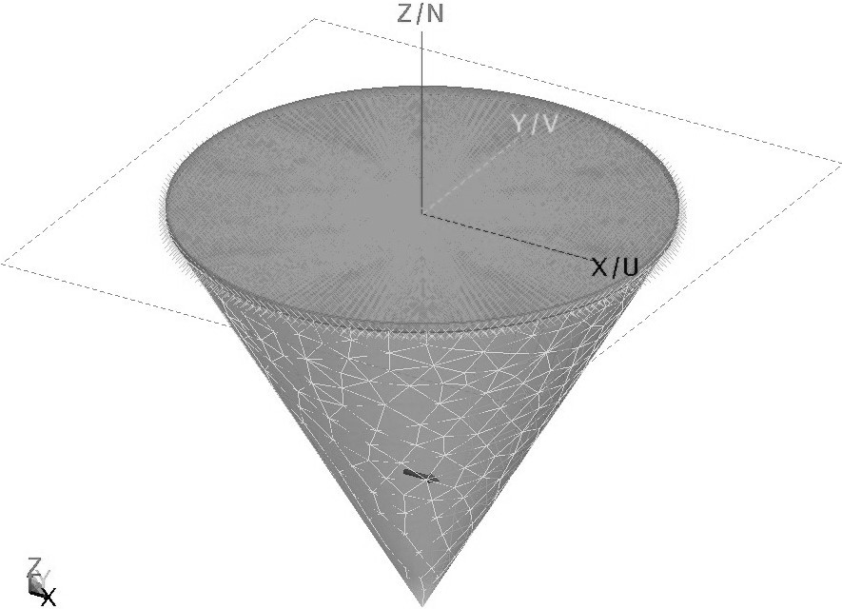
Для лучшей направленности излучения была предложена концепция безэховых камер, где расширяющаяся часть волновода имеет коническую форму. В данной работе рассматривается математическая модель такой камеры.
Постановка задачи имеет следующий вид: электромагнитная волна, созданная диполем, расположенным перпендикулярно оси конуса, как показано на рисунке, распространяется внутри
идеально проводящей конической поверхности. Анализ электрических и магнитных компонент поля производится в апертуре камеры.
Компоненты поля в сферической системе координат удовлетворяют уравнению с граничными условиями на поверхности:
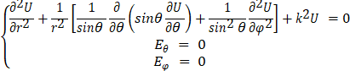

где компоненты поля через функцию U :
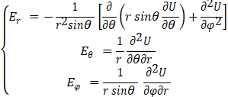
Аналитическое решение задачи получено методом разделения переменных. Собственные значения данной задачи были найдены численно.
Численное решение методом конечных элементов задачи строится с помощью среды FEKO. Исследовано угловое и радиальное распределение поля в апертуре камеры, проведено сравнение результатов, полученных на основе аналитического решения задачи и с помощью вычислительного пакета.

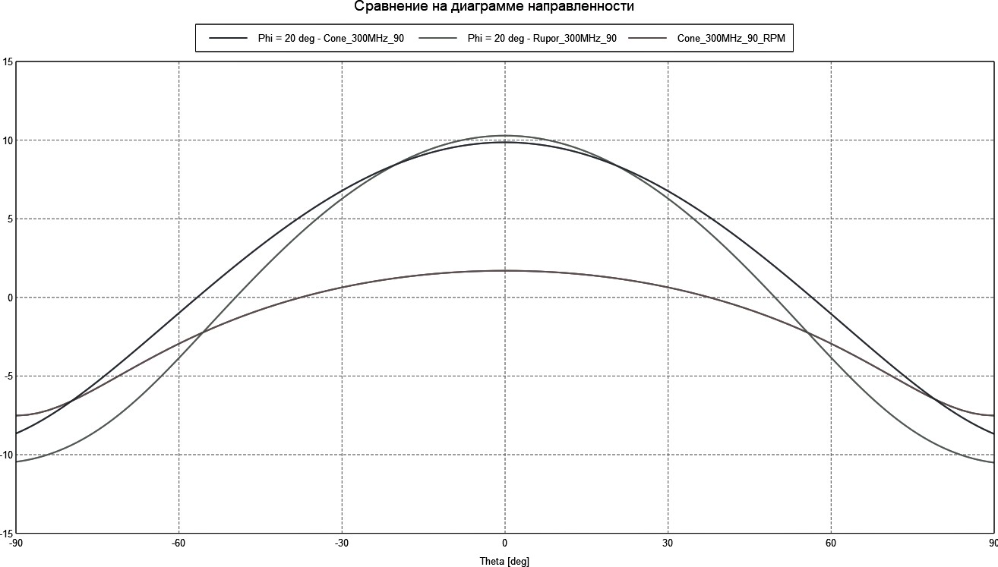
Рис. 2. Сравнение диаграмм направленности

Литература
- Вайнштейн Л.А., Электромагнитные волны, Изд. 2-е.— М.: Радио и связь, 1988. — 440 с
- Тихонов А. Н., Самарский А. А., Уравнения математической физики, Изд. 5-е. —М.: Наука, 1977. — 735 c.
- Банков С.Е., Курушин А.А., Расчет излучаемых структур с помощью FEKO, – М.: ЗАО «НПП «РОДНИК»,. 2008. — 246 с.

